SpekulatiusCreme
mit Schokolagenornament
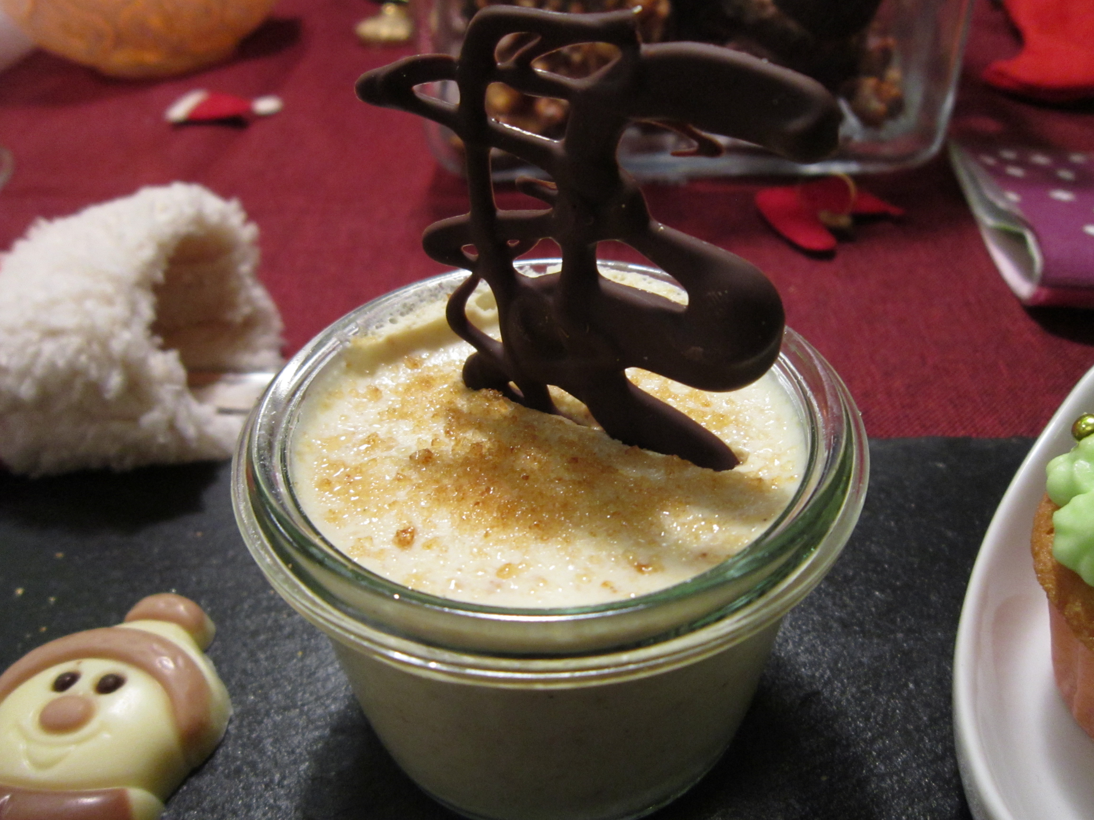
Zutaten:
Zubereitung:

festliche Menüs

